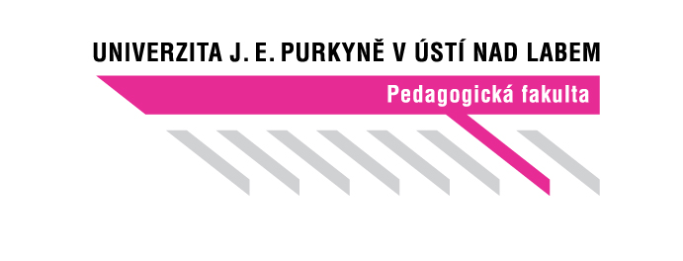
PŘÍPRAVA NA VYUČOVACÍ HODINU

Příjmení a jméno studenta UJEP: Gabriela Vlasáková
Studijní obor: ČJ-SV-SN 14 | Ročník: 1. | Zkratka předmětu: ČJ

Aktivita: „Lingvistická NBA“
Ročník: 1. ročník SŠ
Téma: Hovorová čeština
Klíčová slova: hovorové výrazy, příznakovost, jazyková vrstva, sloh

Stručný popis průběhu činnosti: Učitel v roli trenéra basketbalu. Žáci si zopakují stratifikaci jazyka. Poté proběhne výklad o daném tématu. Žáci se pak rozdělí do čtyř skupin a dostanou 50 slov na jednotlivých papírcích, jejich úkolem bude vybrat z nich hovorové výrazy, a ty následně zmuchlat a trefit je do „basketbalového koše“. Závěrečné opakování proběhne metodou pětilístku.

Průběh činnosti:
- „Rozcvička“ - Formou dialogu zopakuje učitel s žáky stratifikaci národního jazyka za pomoci pěnového míčku a odhalí tak téma hodiny. Instrukce žákům: Kdo chytí míček odpovídá na otázku, kdo nebude vědět může míček hodit někomu ze spolužáků.
- „Taktika soupeře“ - Po odhalení tématu hodiny proběhne frontální výklad podpořený prezentací. (viz obr. níže.) Na kterou učitel naváže procvičovací hrou.
- Vytvoření herní plochy. Instrukce žákům: Vytvořte čtyři skupiny a rozmístěte stoly do čtverce, tak aby uprostřed zbyla volná plocha pro basketbalový koš.
- Učitel každé skupině rozdá 50 slov na jednotlivých různě barevných papírcích. Instrukce žákům: Ze slov vyberte hovorové výrazy, ty následně zmuchlejte a trefte se do basketbalového koše, každý papírek mimo koš nebude započítán. Pozn. papírky do koše můžete i nosit, ale jen po jednom.
- Na celou aktivitu žáci dostanou časový limit 5 minut. Instrukce žákům: Zvažte důkladně své možnosti, zápas se chýlí ke konci a zbývá vám pouhých 5 minut do konce.
- Vyhodnocení: Žáci sečtou slova vhozená do koše vždy teamu nalevo, pro kontrolu budou správné odpovědi na tabuli. Instrukce žákům: Nyní sečtěte správné odpovědi soupeřů nalevo.
- Team, který bude mít na konci nejvíce správně vybraných papírků v koši, vyhrává.
- Závěrečné opakování proběhne formou pětilístku. Instrukce žákům: Prosím pro zopakování tématu vyplňte schéma pětilístku podle instrukcí, které jste dostali spolu se schématem pětilístku.
50 slov k aktivitě

TÁTA
KOLÍBKA
NAVLÍKNOUT
MOBIL
PRAŽÁK
MOTORKA
GARSONKA
HOLKA
PÍŠU
DĚKUJU
PLÍNKA
STREJDA
MÍŇ
PŘEVLÍKNOUT
HOKEJISTI
FOTBALISTI
BANDITI
BREJLE
MAŽOU
V BALÍČKÁCH
MŮŽU
ŘÍCT
LÍP
LÍTAT
KLUK
OŘ
LINGVISTIKA
OPICE
HRA
TERMÍN
DŮM
FURT
BEJT
REJŽE
BARÁK
KYTKA
LUČBA
ČUCHAT
HALÉŘ
DÝL
JAZYK
DEBAKL
ŘÍCI
MOHU
BLÍT
AUTOR
MÉĎA
PÍRKO
PEKOU
SMLOUVA

Prezentace:
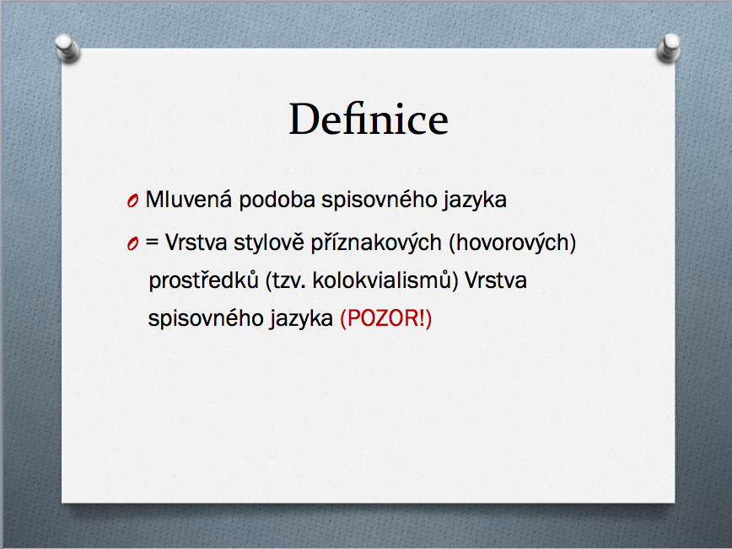

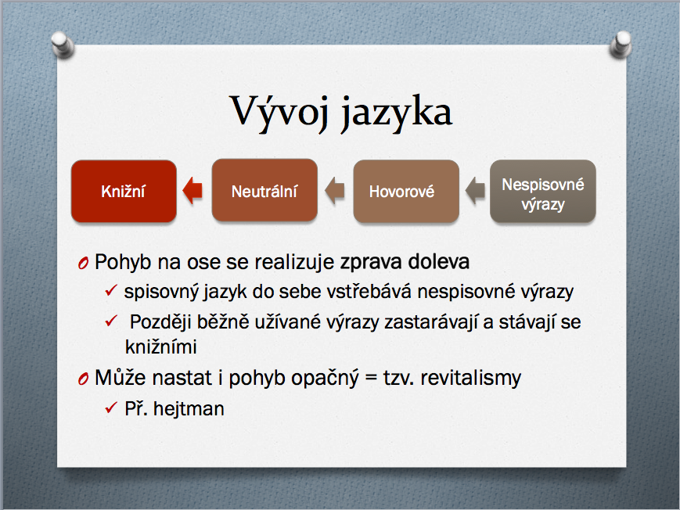
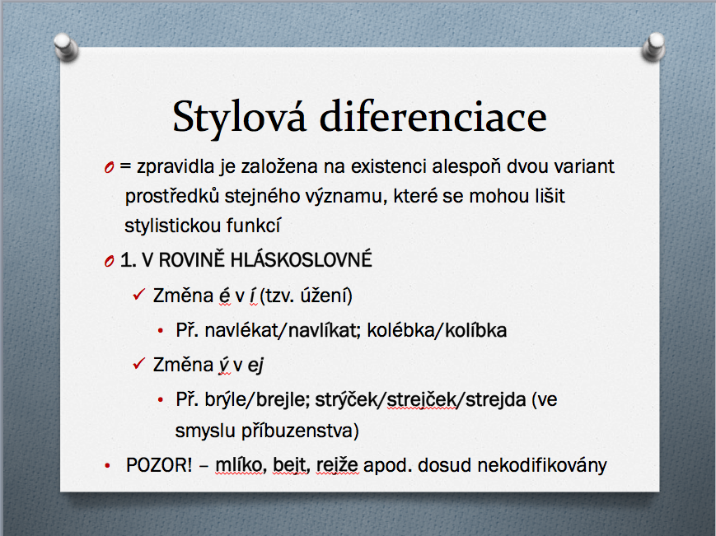
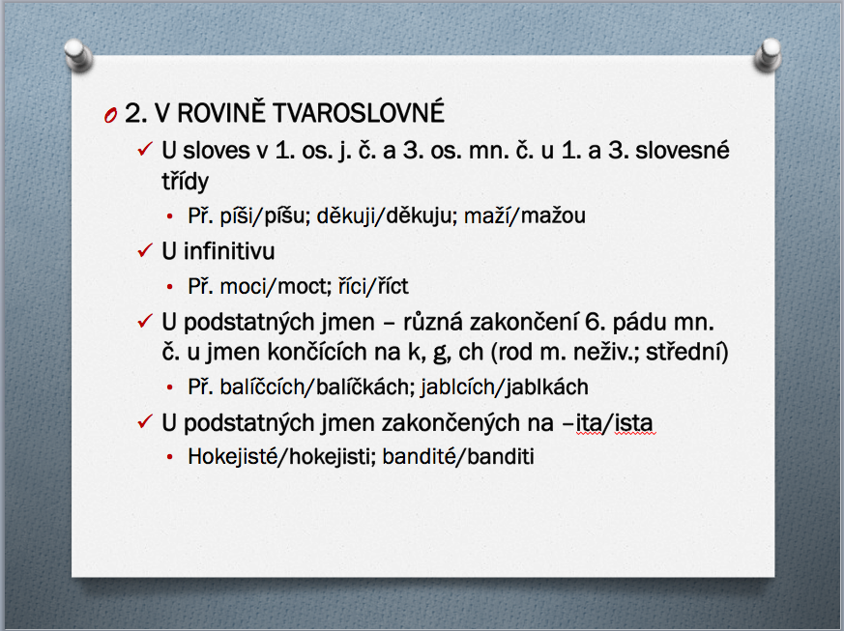

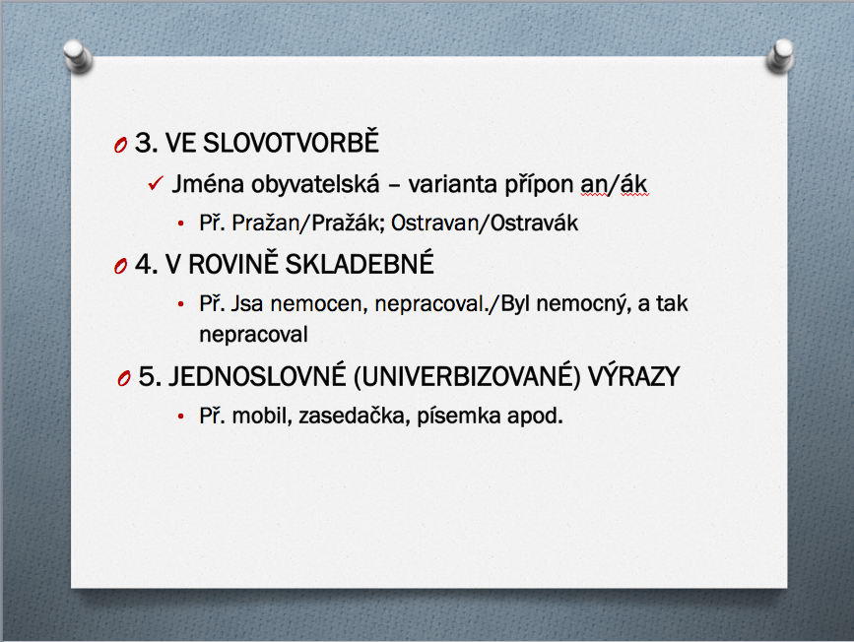

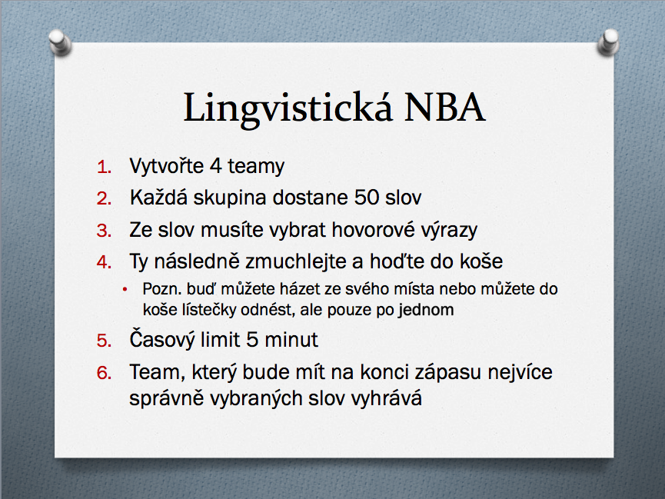

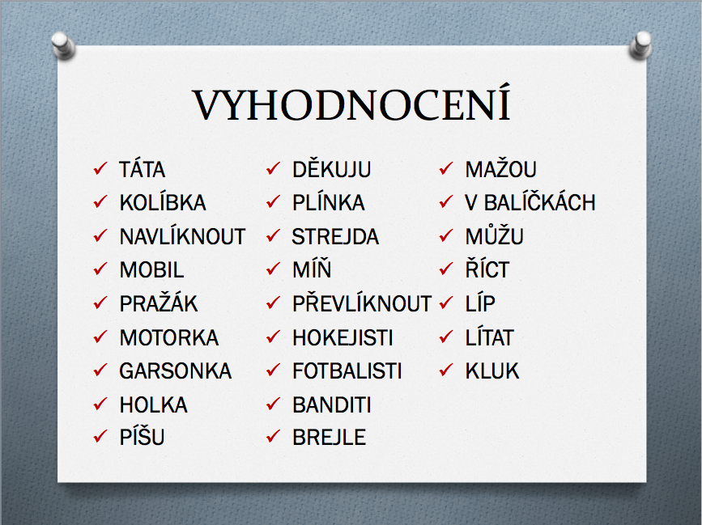

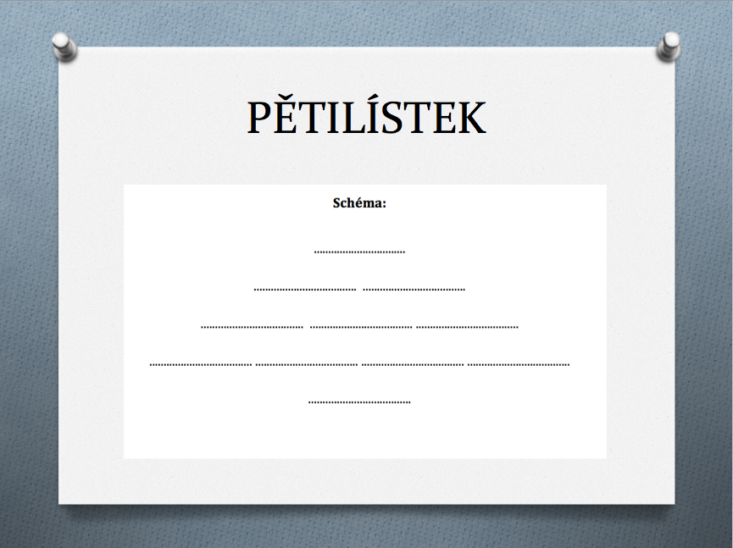

PĚTILÍSTEK
1. První řádka je jednoslovné téma, námět (podstatné jméno).
2. Druhá řádka je dvouslovný popis námětu a jeho podstatných vlastností (odpověď na otázku, jaký je námět – dvě přídavná jména).
3. Třetí řádka je sestavena ze tří slov vyjadřujících dějovou složku námětu – tedy, co dělá nebo co se s ním děje (tři slovesa).
4. Čtvrtá řádka je věta o čtyřech slovech, vztahující se k námětu. Sloveso může chybět.
5. Poslední řádka je jednoslovné synonymum, které rekapituluje podstatu námětu.
Schéma:
................................
.................................... ....................................
.................................... .................................... ....................................
.................................... .................................... .................................... ....................................
....................................
Zdroje:
http://prirucka.ujc.cas.cz
http://www.respektneboli.eu/pedagogove/archiv-metod/petilistek
https://www.czechency.org/slovnik/HOVOROVÝ%20STYL

ČAPEK, Robert. Moderní didaktika: lexikon výukových a hodnotících metod. Praha: Grada Publishing, 2015. Pedagogika.

HUBÁČEK, Jaroslav, Eva JANDOVÁ a Jana SVOBODOVÁ. Čeština pro učitele. Vyd. 3. Opava: Vademecum Bohemiae, 2002.
VAŇKOVÁ, J., HOFFMANNOVÁ, J., JEŽKOVÁ, J. Komunikace a sloh : učebnice českého jazyka pro střední školy. 1.. vyd. Plzeň : Fraus, 2009

